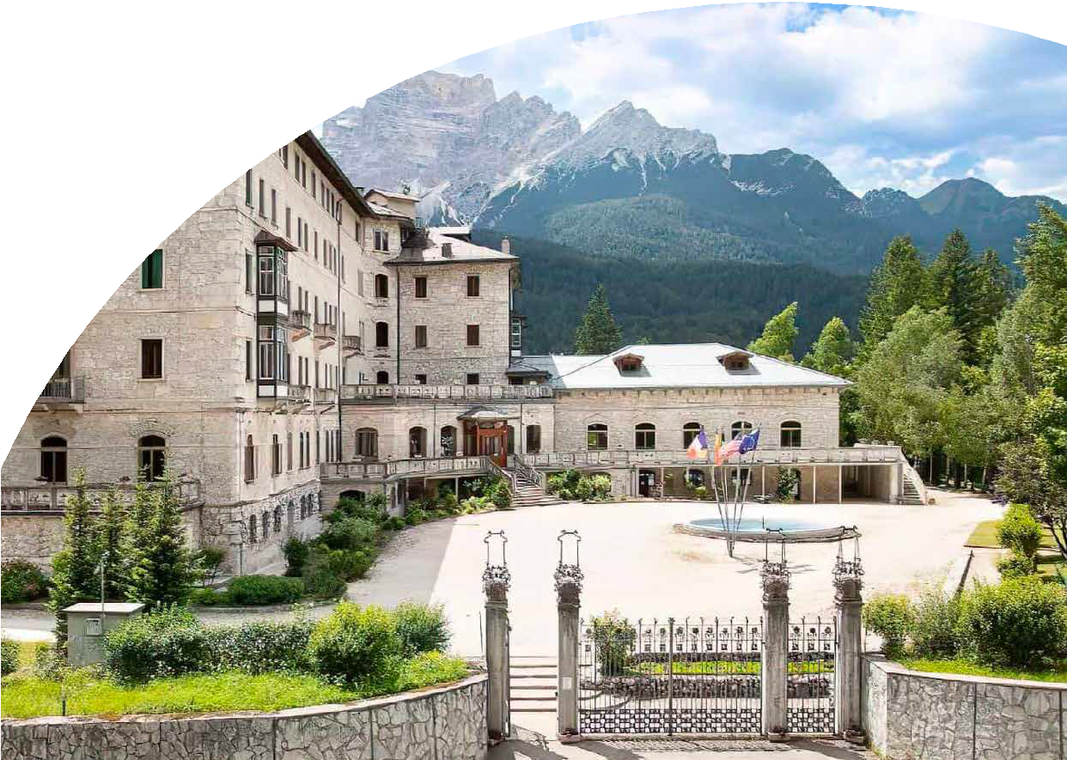

Montagna Estiva

TH BORCA DI CADORE
PARK HOTEL DES DOLOMITES - VENETO (BL)
DA GIUGNO 2024 A SETTEMBRE 2024

A partire da
€ 354 p.p.

PERNOTTAMENTO E PRIMA COLAZIONE
AL CENTRO DI UNA VERDE VALLE TRACCIATA DAL TORRENTE BOITE, SI TROVA BORCA DI CADORE, UN PAESE DI MONTAGNA NELLA ZONA NORD DELLA REGIONE VENETO. È IL LUOGO IDEALE PER GODERE A PIENO LA BELLEZZA SENSAZIONALE DELLE DOLOMITI ORIENTALI. BORCA È CONTORNATA DA IMPONENTI MONTAGNE DI ROCCIA DOLOMITICA DI COLORE ROSA COME IL MONTE ANTELAO ANCHE NOTO COME IL RE DELLE DOLOMITI. IL TH BORCA DI CADORE – PARK HOTEL È UNA RESIDENZA STORICA PIENA DI FASCINO E DAVVERO UNICA PER LA SUA ARCHITETTURA; NEL TEMPO HANNO SOGGIORNATO PERSONE ILLUSTRI COME:

DATA | Tariffa settimanale per persona –CAMERA CLASSIC
 | CAMERA CLASSIC | QUOTA 4UTRAVEL
25/06-02/07 | 385 | 354
02/07-09/07 | 420 | 386
09/07-16/07 | 469 | 431
16/07-23/07 | 469 | 431
23/07-30/07 | 504 | 464
30/07-06/08 | 546 | 502
06/08-13/08 | 595 | 547
13/08-27/08 | 595 | 547
27/08-03/09 | 490 | 451
25/08-01/09 | 469 | 431
03/09-10/09 | 385 | 354

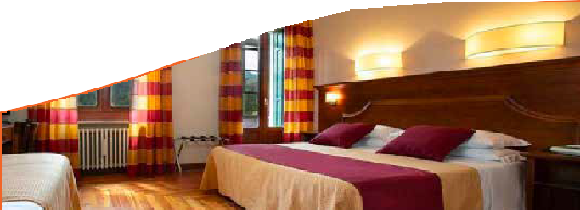
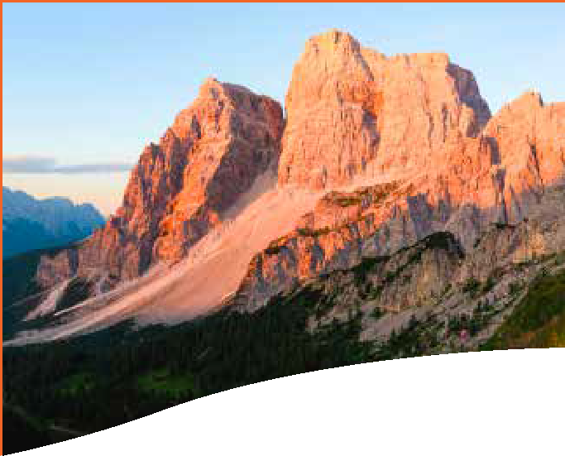
Quote e settimanali per la camera “classic” in formula di pernottamento e prima colazione

Nota bene : Le tariffe sono dinamiche e le quote indicate in tabella sono da considerarsi “a partire da”, può accadere che in fase di preventivo vengano aggiornate con i prezzi reali del momento. Inizio soggiorno ore 17.00 del giorno di arrivo sino alle 10.00 del giorno di partenza. Sogg Minino 3 notti.

Supplemento Mezza Pensione suppl. € 20 sia adulti che bambini al giorno (bevande escluse). Doppia Uso singola +40%

SUPPLEMENTI OBBLIGATORI: Thinky Card € 30 per bambini 0-3 anni non compiuti e per i servizi ad essi dedicati, da regolarsi al momento della
prenotazione. Tassa di soggiorno laddove applicata dal Comune. La stessa, se prevista, dovrà essere pagata in loco.

SUPPLEMENTI FACOLTATIVI : Culla € 10 al giorno; Baby set: (da richiedere all’atto della prenotazione e da regolarsi in loco) - noleggio passeggino € 10 al giorno - zaino trekking porta Baby € 20 al giorno.

TH DOGGY CLUB: Cani ammessi di piccola taglia (max 10 kg), solo su richiesta, € 20 al giorno per l’intera durata del soggiorno. Da richiedere all’atto della prenotazione e da regolarsi in loco.

QUOTA GESTIONE PRATICA (INCLUSIVA DI ASSICURAZIONE MEDICO BAGAGLIO, ASSISTENZA H24 E RIMBORSO PENALI PER ANNULLAMENTO PRATICA € 55,00 PER PERSONA A PARTIRE DA 3 ANNI.
PER INFORMAZIONI E PRENOTAZIONI TEL. 06 98378037 BOOKING@4UTRAVEL.IT

